perl Configure
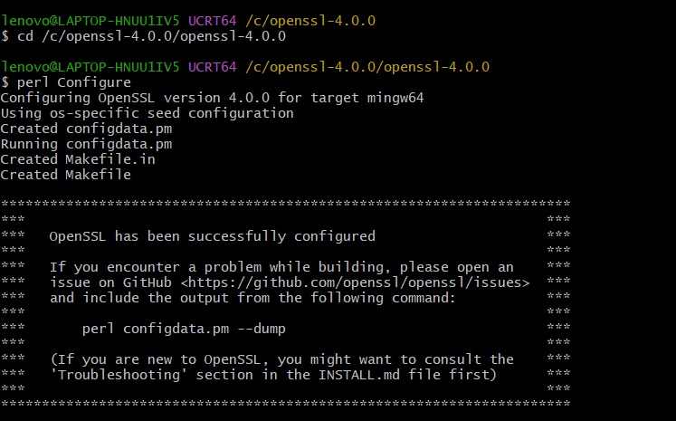
Make -j 4
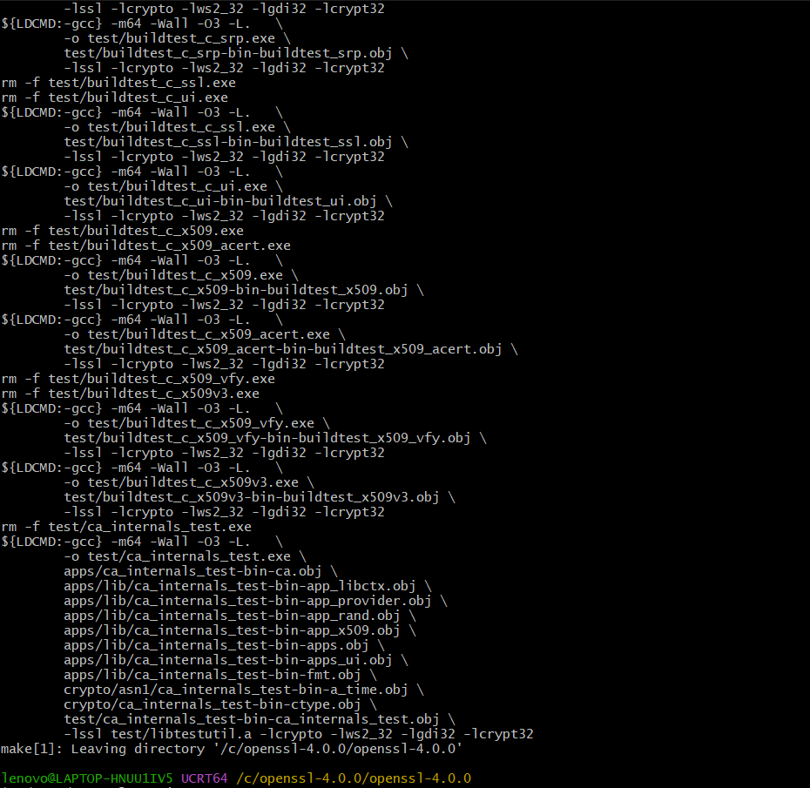
Make install
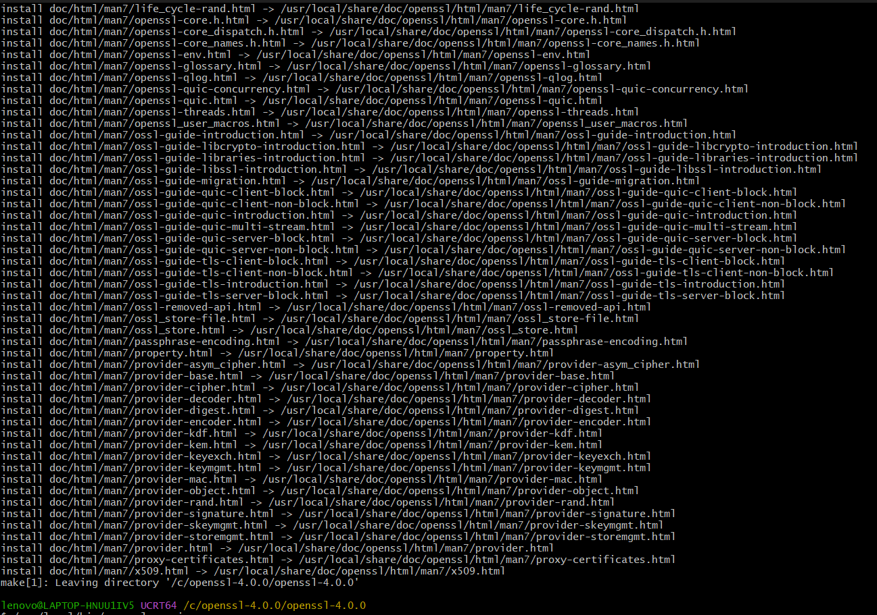
Các file thư viện tĩnh
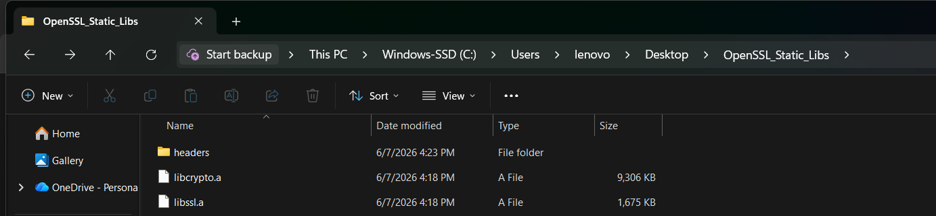
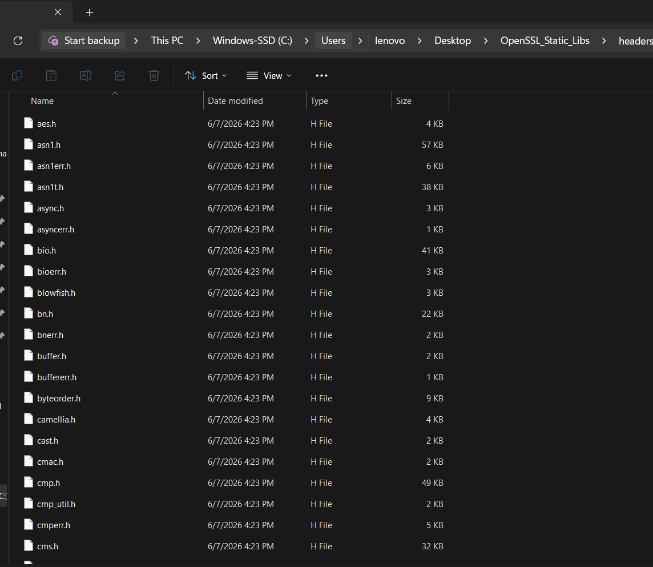
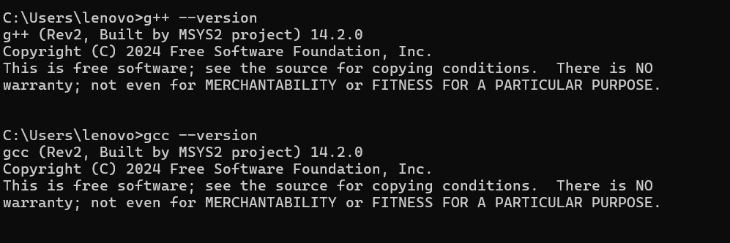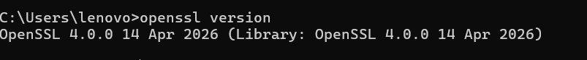
Build file hashscli.cpp

Tạo 1 folder .vscode
Tạo 1 file tasks.json
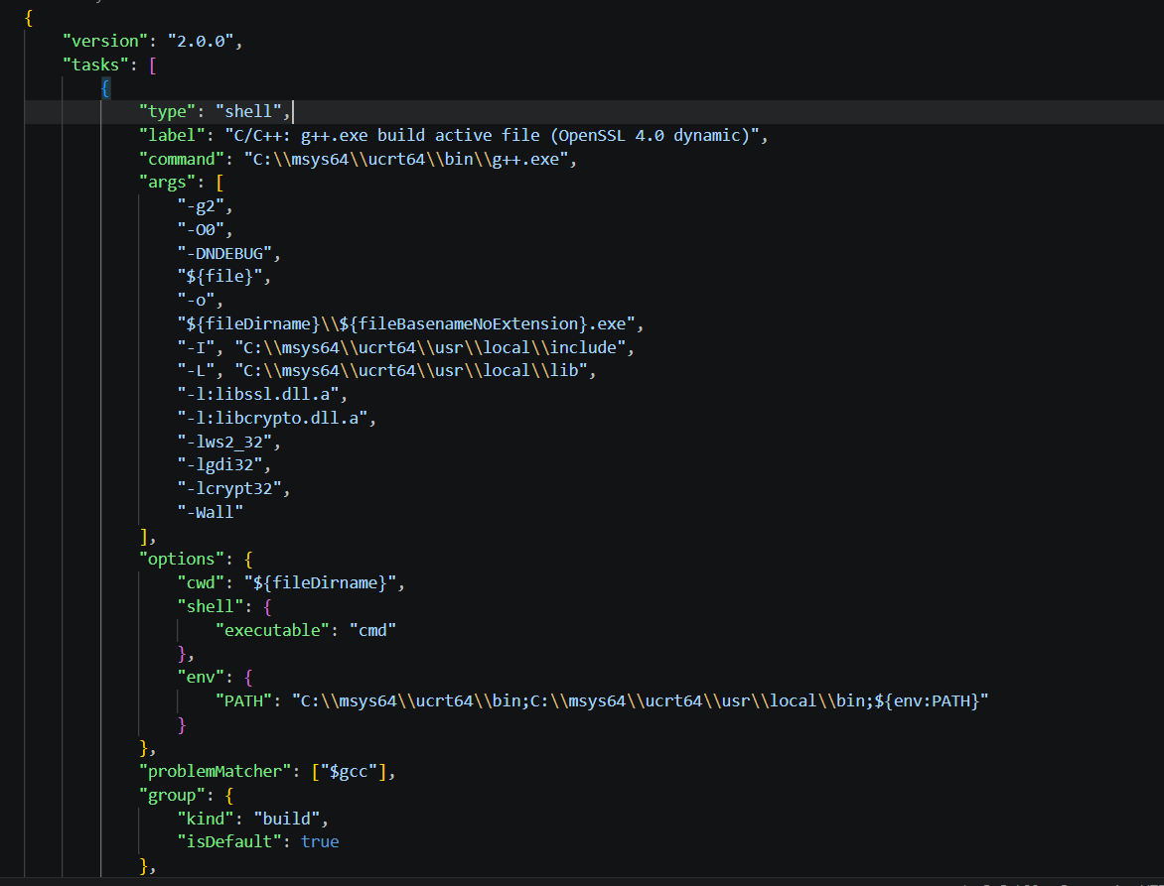
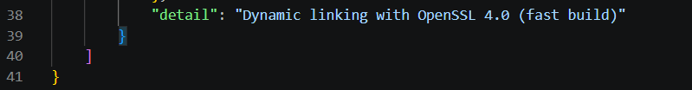
Nhấn ctrl shift b để build
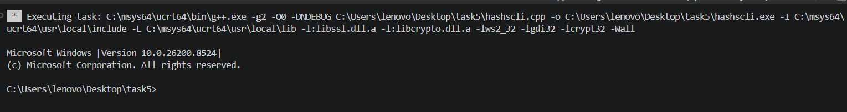
Nó xuất hiện file .exe
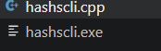
Sau khi ta dùng ./hashscli.exe sha256 -s hello để chạy
